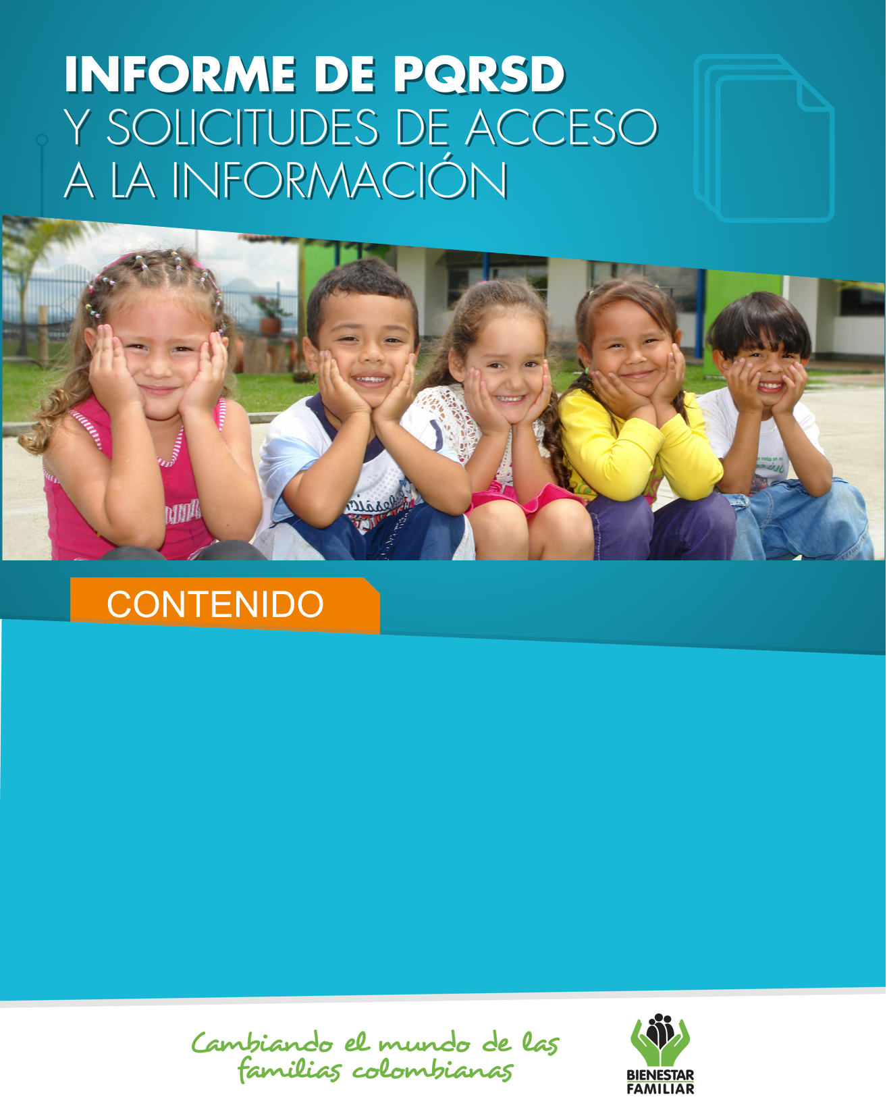
- Peticiones ciudadanas por tipo y canal de atención. 2
- Información de Quejas, Reclamos, Sugerencias y Denuncias. 4
- Top de trámites y servicios más consultados. 14
- Satisfacción y percepción ciudadana. 16
- Transparencia y acceso a la información. 18
- Participación en la Gestión Pública 21
- Sabias qué… 23
- Canales de comunicación. 27

- 26
Enero
2019
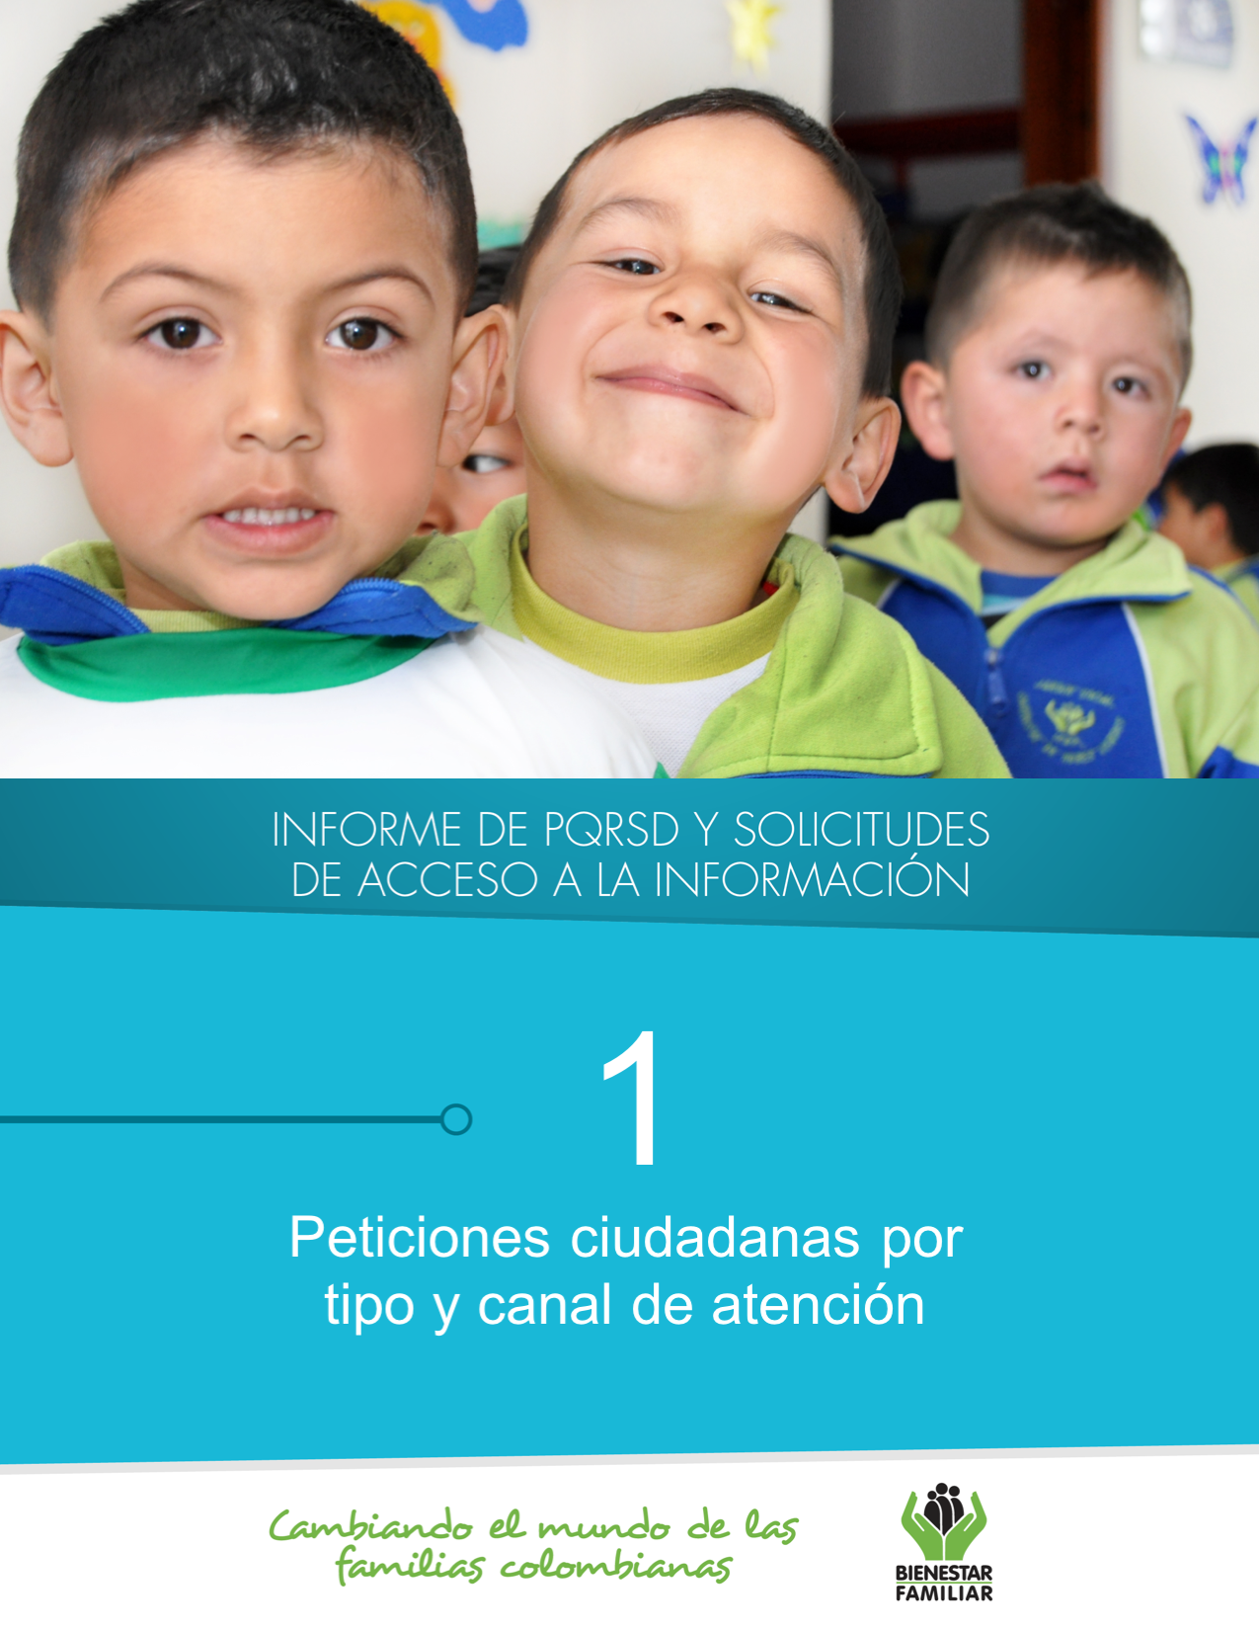
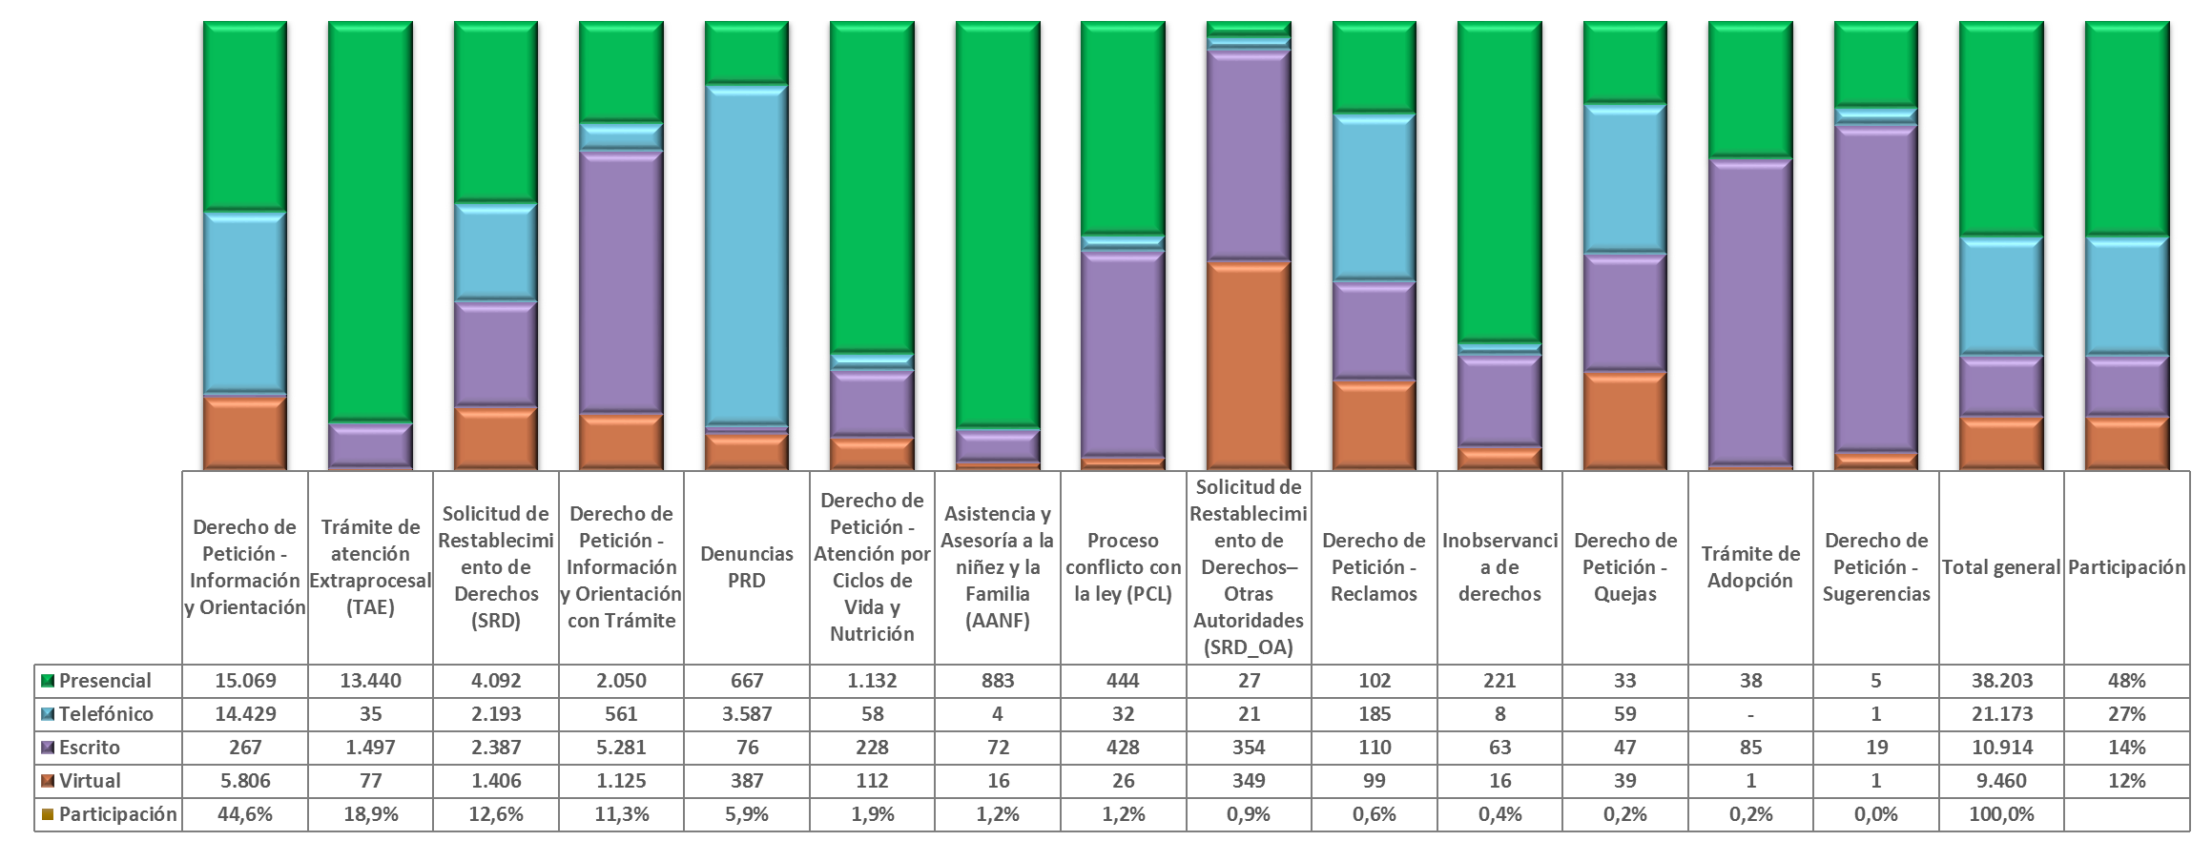

Fuente: Sistema de Información Misional – SIM generada el 04 de febrero de 2019

* Las solicitudes atendidas por el centro de contacto de asesoría en derecho de familia y atención en crisis, se encuentran catalogadas dentro del derecho de petición Información y Orientación.
.

(
En el mes de enero del año 2019, el ICBF recibió un total de 79.750 peticiones a nivel nacional, a través de los diferentes canales de atención, de los cuales el canal presencial y el telefónico fueron los más utilizados por los ciudadanos, con un porcentaje participación del 48% y 27%, respectivamente.
Los puntos de atención presencial en los cuáles se recibió el mayor número de peticiones fueron los Centros Zonales: Bosa, Kennedy y Usme (Reg. Bogotá), Valledupar 2 (Reg. Cesar) y Pereira (Reg. Risaralda).

En el canal telefónico las peticiones fueron presentadas por los ciudadanos a través de las líneas de atención 141 (Línea de protección a Niños, Niñas y Adolescentes) y la Línea 018000 91 80 80 (Línea Nacional).

El canal virtual incluye peticiones recibidas a través de chat, correo electrónico (atenciónalciudadano@icbf.gov.co), página web (www.icbf.gov.co), Twitter, Facebook, Instagram, WhatsApp, video llamada y llamada en línea.

Peticiones recibidas por canal de atención ICBF. Enero de 2019

3.
PETICIONES CIUDADANAS
POR TIPO Y CANAL DE ATENCIÓN
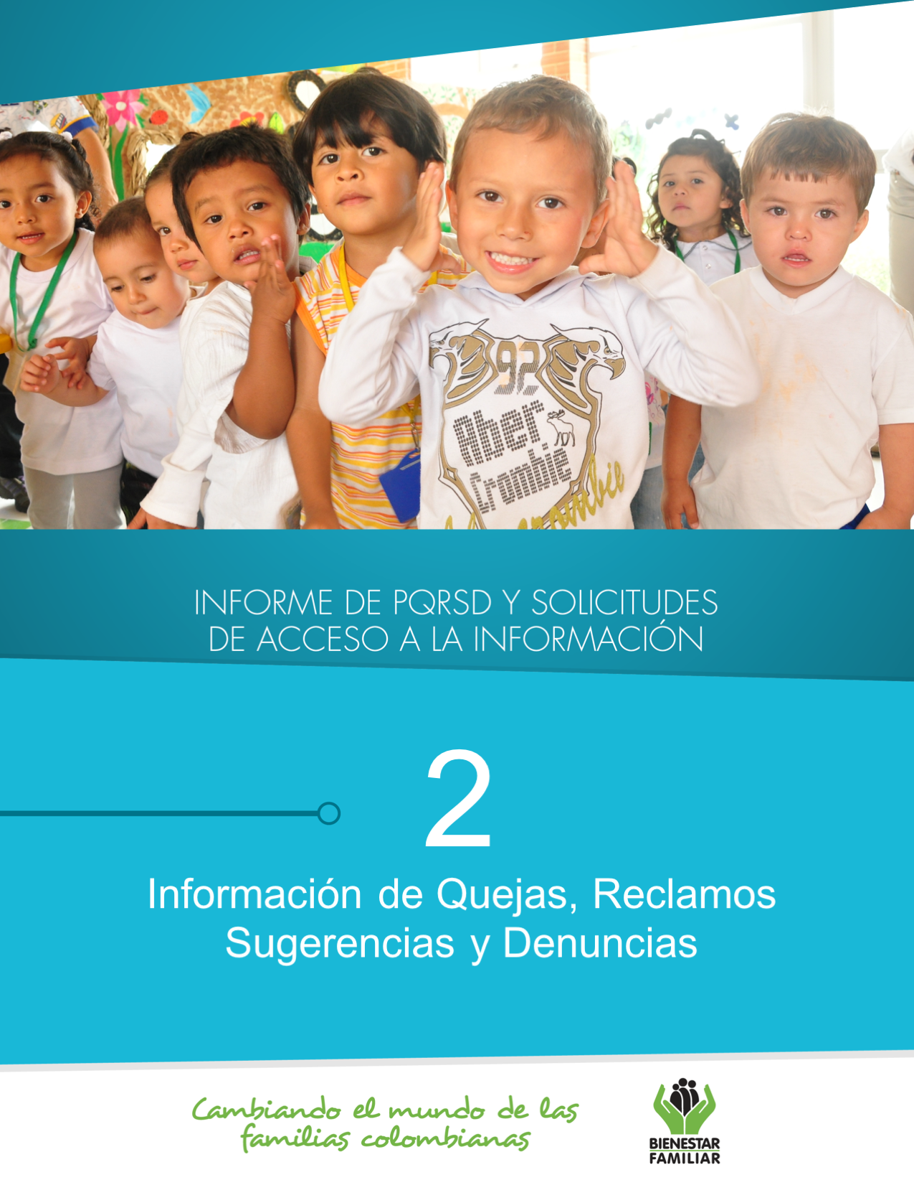
En el siguiente cuadro se observa el número de Quejas, Reclamos y Sugerencias recibidas durante el mes de enero en cada Regional del ICBF, de las cuales resaltamos en color naranja las que recibieron el mayor número de estos tipos de petición:

Fuente: Sistema de Información Misional - SIM 04 de febrero de 2019

5.
Quejas, Reclamos y Sugerencias recibidas por Regional ICBF. Enero de 2019

QUEJAS, RECLAMOS Y SUGERENCIAS

* Peticiones que se reciben en las Direcciones, Subdirecciones y Oficinas que se encuentran en la Sede de la Dirección General.

En el mes de enero de 2019, se recibieron 178 quejas, evidenciando una disminución del 8% con relación al mes inmediatamente anterior, “diciembre 2018”.
Fuente: Sistema de Información Misional - SIM 04 de febrero de 2019

Cuadro comparativo Quejas por Regional ICBF
(diciembre de 2018 – enero de 2019)

Se entiende como Queja, la información puesta en conocimiento del Instituto por posibles conductas irregulares de los servidores, ex servidores públicos y colaboradores, en el ejercicio de sus funciones públicas.

6.
QUEJAS

En las quejas por incumplimiento, abuso o extralimitación de deberes o funciones, los ciudadanos manifiestan entre otras cosas, que la gestión realizada por los profesionales del equipo interdisciplinario es inadecuada teniendo en cuenta los fines de la Entidad, ya que denotan abuso de funciones, falta de criterio y competencia en los procesos administrativos de restablecimiento de derechos, y adicionalmente informan que no han recibido trato cordial.

Las quejas por demoras en la atención (omitir, negar, retardar o entrabar asuntos a su cargo o la prestación del servicio) se presentan regularmente por la dilatación en los tiempos de atención y gestión en los procedimientos, en ocasiones generando respuestas superficiales que finalmente afectan el objetivo para el restablecimiento los derechos de NNA.

Con respecto a las quejas por maltrato al ciudadano, se identificó que los ciudadanos y usuarios manifestaron haber sido agredidos verbal y psicológicamente o falta de tolerancia por parte de los colaboradores.

El 65% (116) de las quejas fueron interpuestas contra Defensores de Familia, principalmente en los centros zonales: Tunjuelito, Suba, Engativá, Kennedy y Santa Fe (Reg. Bogotá) y Soacha (Reg. Cundinamarca).

Fuente: Informes SIM, corte 04 de febrero de 2019
Principales motivos y servicios afectados por las quejas enero de 2019

Los motivos por los cuáles se presentaron el mayor número de quejas, fueron: Incumplimiento, abuso o extralimitación de deberes o funciones; demora en la atención (omitir, negar, retardar o entrabar asuntos a su cargo o la prestación del servicio) y maltrato al ciudadano, afectando principalmente los servicios de: proceso administrativo de restablecimiento de derechos, asuntos conciliables como fijación de custodia y cuidado personal y servicio al ciudadano.

7.
QUEJAS

* Peticiones que se reciben en las Direcciones/Sub direcciones y Oficinas que se encuentran en la Sede Nacional.

En enero de 2019 se recibieron 496 reclamos, evidenciando un aumento del 25% respecto al mes inmediatamente anterior “diciembre 2018”. El aumento en el número de Reclamos se presentó principalmente en las Regionales: Valle del Cauca, Tolima, Risaralda, Santander y Huila.

Fuente: Informes SIM, corte 04 de febrero de 2019

Comparativo Reclamos por Regional ICBF
(diciembre 2018 - enero 2019)

Se entiende por Reclamo, el reporte realizado por los usuarios al presentarse la suspensión injustificada o la prestación deficiente de cualquiera de los programas y servicios a cargo y en nombre del ICBF.

8.
RECLAMOS
Principales motivos y servicios afectados por los Reclamos ICBF.
enero de 2019

En los Reclamos por Incumplimiento de obligaciones, los ciudadanos expresaron estar inconformes ya que evidencian falta de diligencia en el cuidado de los niños, niñas y adolescentes por parte de los Hogares Comunitarios de Bienestar (HCB) y Centros de Desarrollo Infantil (CDI), observando, entre otras, que el personal a cargo se evade con regularidad, modifican los horarios de jornada sin previo aviso, niegan el acceso a los servicios, realizan cobros no autorizados o no cumplen con la minuta alimentaria establecida.

En el motivo Maltrato a Niños, Niñas y Adolescentes, los ciudadanos manifiestan que los niños fueron expuestos a agresiones físicas, verbales o psicológicas, por parte de las personas de los centros de atención que tiene a cargo su cuidado y educación.

Respecto a las inconformidades por Idoneidad del recurso humano, los ciudadanos manifiestan que el personal que cuida a los niños y niñas no es lo suficientemente competente para a la hora de cuidar a sus hijos
El mayor número de Reclamos presentados en el mes de enero de 2019, están motivados por la atención en Hogares Comunitarios de Bienestar, Hogares Sustitutos y Servicio al ciudadano.

Fuente: Informes SIM, corte 04 de febrero de 2019

9.
RECLAMOS
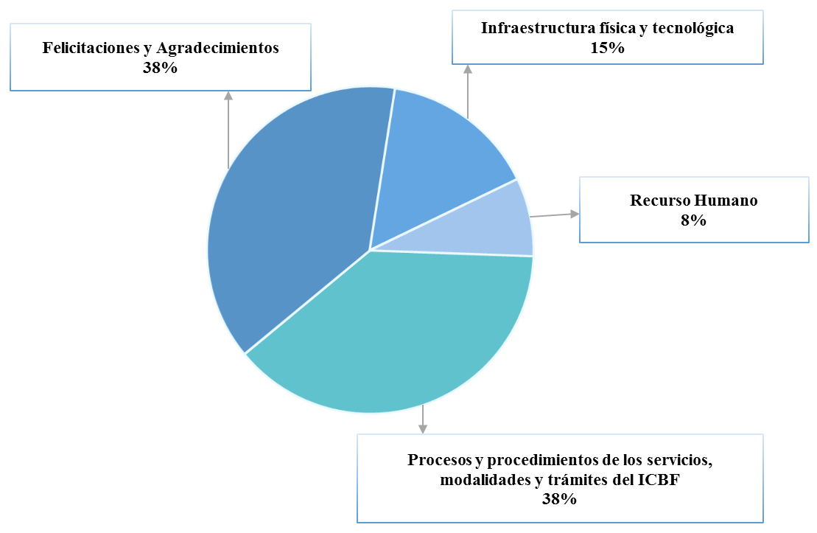
Las Sugerencias, son propuestas presentadas por cualquier persona orientadas al mejoramiento continuo o el reconocimiento en la atención y prestación de los servicios del ICBF.

Como se observa en la siguiente gráfica, el mayor número de sugerencias presentadas durante el mes de enero de 2019, se refieren a Felicitaciones y Agradecimientos de los ciudadanos a servidores y funcionarios por la agilidad en que recibieron respuesta a los diferentes requerimientos, así como Servicio al Ciudadano, a través del cual se manifiestan recomendaciones frente a los tiempos de atención e invitación de acciones que mejoren los proceso.

Fuente: Informes SIM, corte 04 de febrero de 2019

Sugerencias recibidas por motivos ICBF.
Enero de 2019

10.
SUGERENCIAS
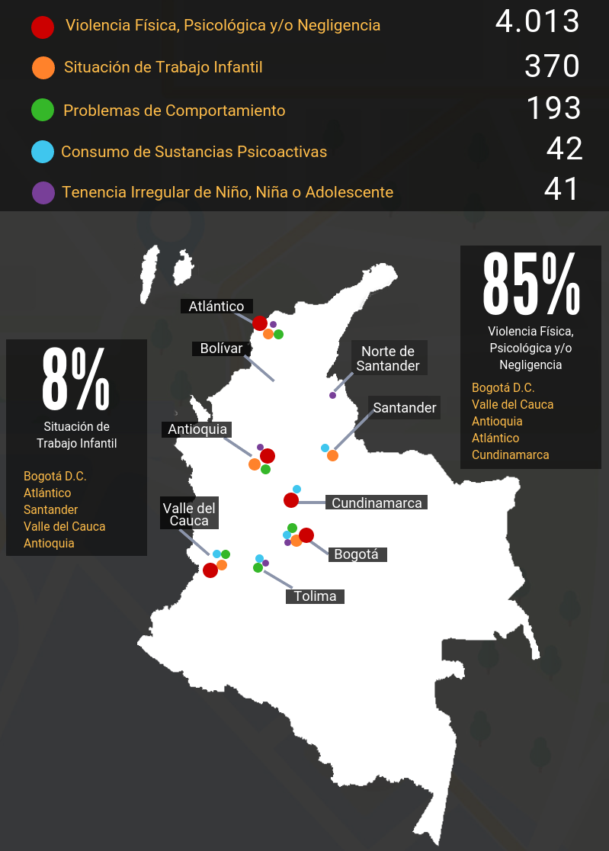
Comparativo sugerencias por Regional ICBF.
(diciembre 2018 - enero 2019)

En el mes de enero de 2019 se recibieron 26 sugerencias, las cuales disminuyeron significativamente con respecto al mes inmediatamente anterior “diciembre de 2018” en un 45%, cabe resaltar que la disminución se evidencio principalmente en la regional Bogotá.

* Peticiones que se reciben en las Direcciones, Subdirecciones y Oficinas que se encuentran en la Sede de la Dirección General.

Fuente: Informes SIM, corte 04 de febrero de 2019
11.
SUGERENCIAS
Fuente: Informes SIM, corte 04 de febrero de 2019
En el mes de enero del año 2019, el ICBF recibió 4.717 DENUNCIAS de casos en los que se ven comprometidos los Derechos de los Niños, Niñas y Adolescentes de todo el país y frente los cuáles los profesionales del ICBF deben desplazarse en el territorio nacional para realizar la constatación y adelantar las acciones pertinentes para que la autoridad administrativa adelante los procesos para el restablecimiento de los derechos de los niños, niñas y adolescentes. Las regiones en donde más denuncias se recibieron fueron: Bogotá 21,4% (1.011), Valle del Cauca 8,4% (395), Antioquia 8,3% (393), Atlántico 8,1% (381), y Cundinamarca 7,1% (337).

A continuación, relacionamos los principales motivos denunciados ante el ICBF, los cuales representan el 99 % de los casos.

12.
DENUNCIAS POR PRESUNTA AMENAZA, INOBSERVANCIA O VULNERACIÓN DE DERECHOS
Para el ICBF los recursos de los niños y las niñas son sagrados; por eso cuenta con canales exclusivos y gratuitos para toda la ciudadanía, con el fin de promover el control social y atender denuncias por presuntos actos de corrupción, a través de los cuáles, durante el mes de enero 2019, se recibieron 29 denuncias las cuales se recibieron por los siguientes motivos y canales de atención:

El 48% de los casos recibidos en el mes de enero de 2019, fueron recepcionados a través del canal telefónico, por ser el canal que los ciudadanos prefieren para presentar sus denuncias.

A continuación, relacionamos la distribución de los presuntos actos de corrupción reportados en el mes de enero, evidenciando la recepción por Departamento.
Fuente: Informes SIM, corte 04 de febrero de 2019
13.
DENUNCIAS POR PRESUNTOS ACTOS DE CORRUPCIÓN

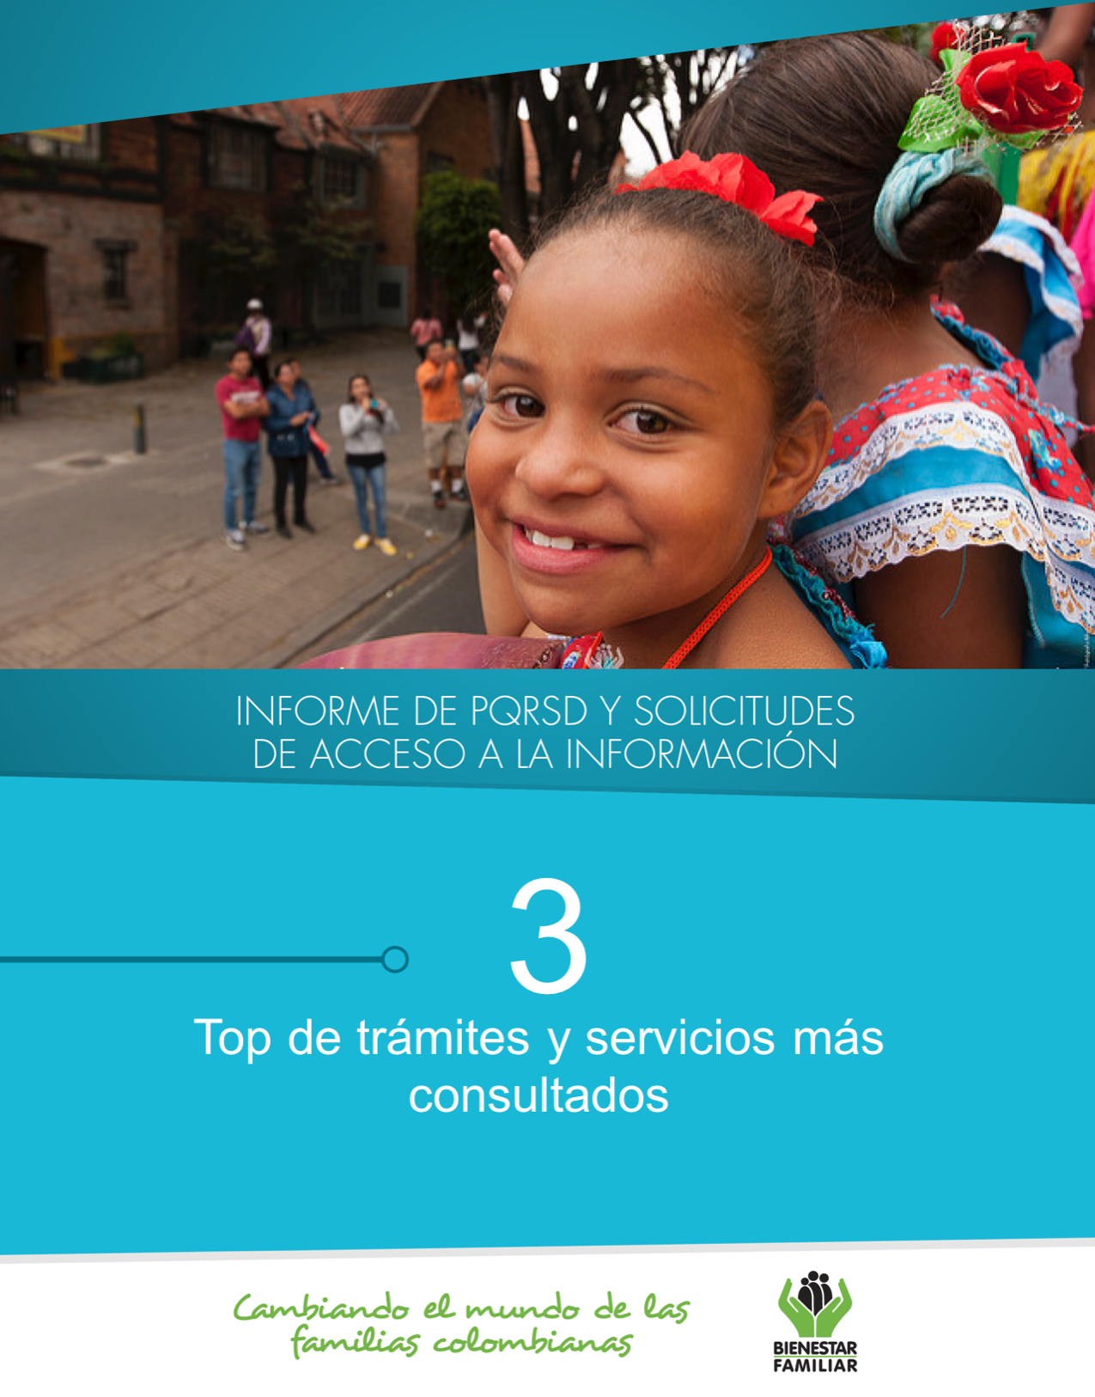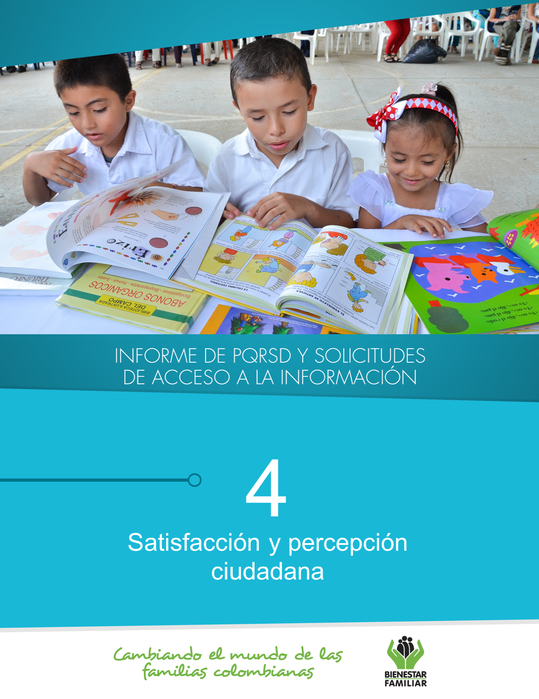
Fuente: Informes SIM, corte 04 de febrero de 2019
A continuación, se presentan los temas más consultados por la ciudadanía a través de los diferentes canales de atención:

15.
TRÁMITES Y SERVICIOS DE INFORMACIÓN Y ORIENTACIÓN

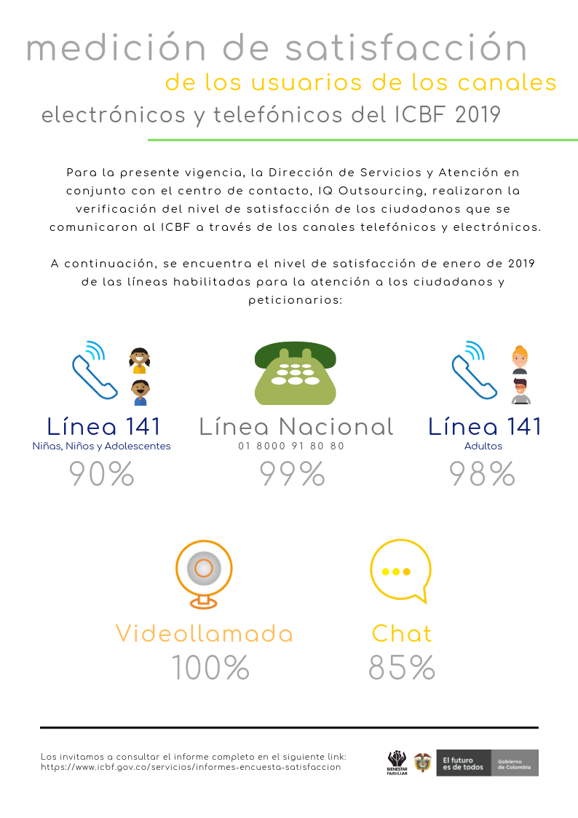
ENCUESTAS DE SATISFACCIÓN – enero 2019

17.

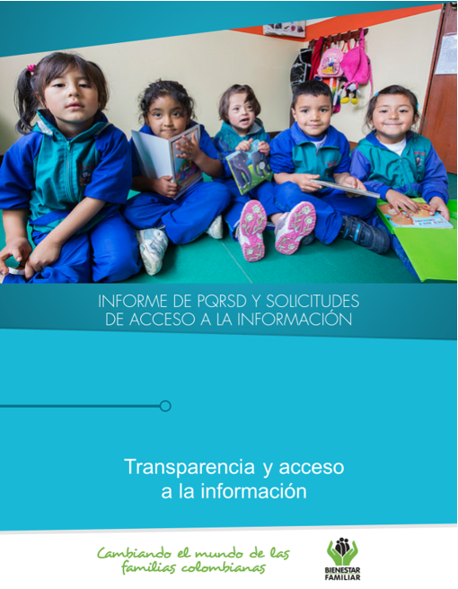
5
Fuente: Informes SIM, corte 04 de febrero de 2019

Tiempo de respuesta a cada solicitud:
Número de solicitudes que fueron trasladadas a otras instituciones:
Número de solicitudes recibidas:
Dando cumplimiento a lo establecido en la Ley 1712 de 2014, a continuación, se publica el Informe de solicitudes de acceso a información para el mes de enero de 2019:
TRANSPARENCIA Y ACCESO A LA INFORMACIÓN
19.
De acuerdo con lo establecido en los Instrumentos de Gestión de Información Pública aprobados por la Entidad a través de la Resolución No. 14741 de 2018 y con base en el Índice de Información Clasificada y Reservada, el ICBF puede negar el acceso a información, como se justifica en los casos indicados a continuación, los cuales se clasificaron conforme a la información correspondiente al mes de enero de 2019, los cuales suman 40 solicitudes.

Fuente: Informes SIM, corte 04 de febrero de 2019

SEGUIMIENTO A PETICIONES EN LÍNEA:
Si desea conocer el estado de sus peticiones, quejas, reclamos, sugerencias o denuncias, realice la consulta a través de nuestra página web, ingresando su número de documento y radicado aquí: https://www.icbf.gov.co/servicios/seguimiento-solicitudes

Negaciones de acceso a información

20.
TRANSPARENCIA Y ACCESO A LA INFORMACIÓN

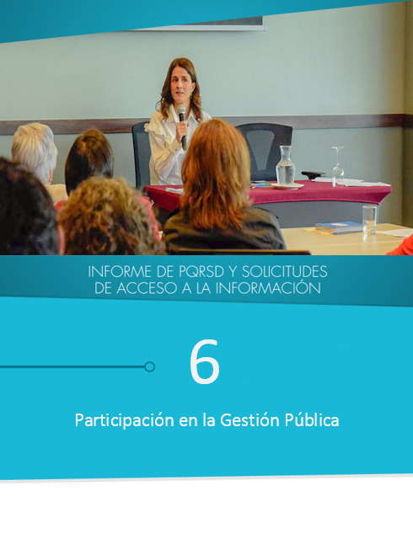

La ciudadanía propuso que se adicione con otros ingredientes como la moringa y espirulina la fórmula de la Bienestarina, con el objetivo de incrementar su índice proteico, y la venta de productos colombianos para tener otras fuentes de ingreso que favorezcan a la infancia y adolescencia.

Los participantes sugirieron la preservación de cupos asignados a nivel nacional para la población beneficiaria de programa mil días, como también en los CDI institucionales; por otra parte recomiendan ampliar la cobertura en programas como lo son Generaciones con Bienestar, Familias con Bienestar, Entornos Protectores, AMAS Fundación País Pacifico, con el fin de impactar más familias; sugieren la participación de estudiantes de últimos semestres de carrera en licenciatura de educación preescolar que puedan realizar su trabajo de grado en zonas rurales dispersas en la modalidad familiar como apoyo a la gestión pública.

Sugieren trabajar en las modalidades de primera infancia y al interior de las localidades a través de la red, realizando talleres los cuales serían verificados en los diferentes comités operativos de las modalidades de primera infancia y respecto a protección se vincularía a la ONG creemos en ti. Entre otras cosas frente a la convocatoria de banco de oferentes para el programa de “Cero a Siempre” sugieren que las mismas sean informadas en diarios nacionales para que el proceso sea transparente y en igualdad de oportunidades lo cual permitiría evitar posibles actos de corrupción.

El coordinador del instituto de recreación y deporte departamental “IRD” refiere que se analice la posibilidad de adelantar un posible convenio interadministrativo con el ICBF, con el objetivo de impactar a más población vulnerable y así garantizar la protección integral de la primera infancia y adolescencia a través del derecho a la recreación en territorio.
Recomendaciones de los particulares dirigidas a incentivar la participación en la gestión pública:

Recomendaciones de los particulares dirigidas a racionalizar el empleo de los recursos disponibles.
Durante el último trimestre del año 2018, los ciudadanos que participaron en las diferentes mesas públicas presentaron sugerencias relacionadas con los programas y modalidades de atención a niños, niñas, y adolescentes; estas peticiones, se relacionaron con lo siguiente: movos

Participación en la Gestión Pública
22.

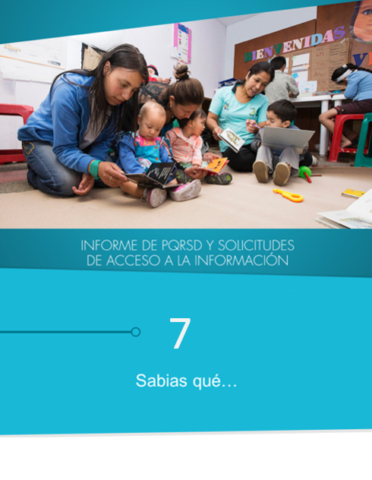

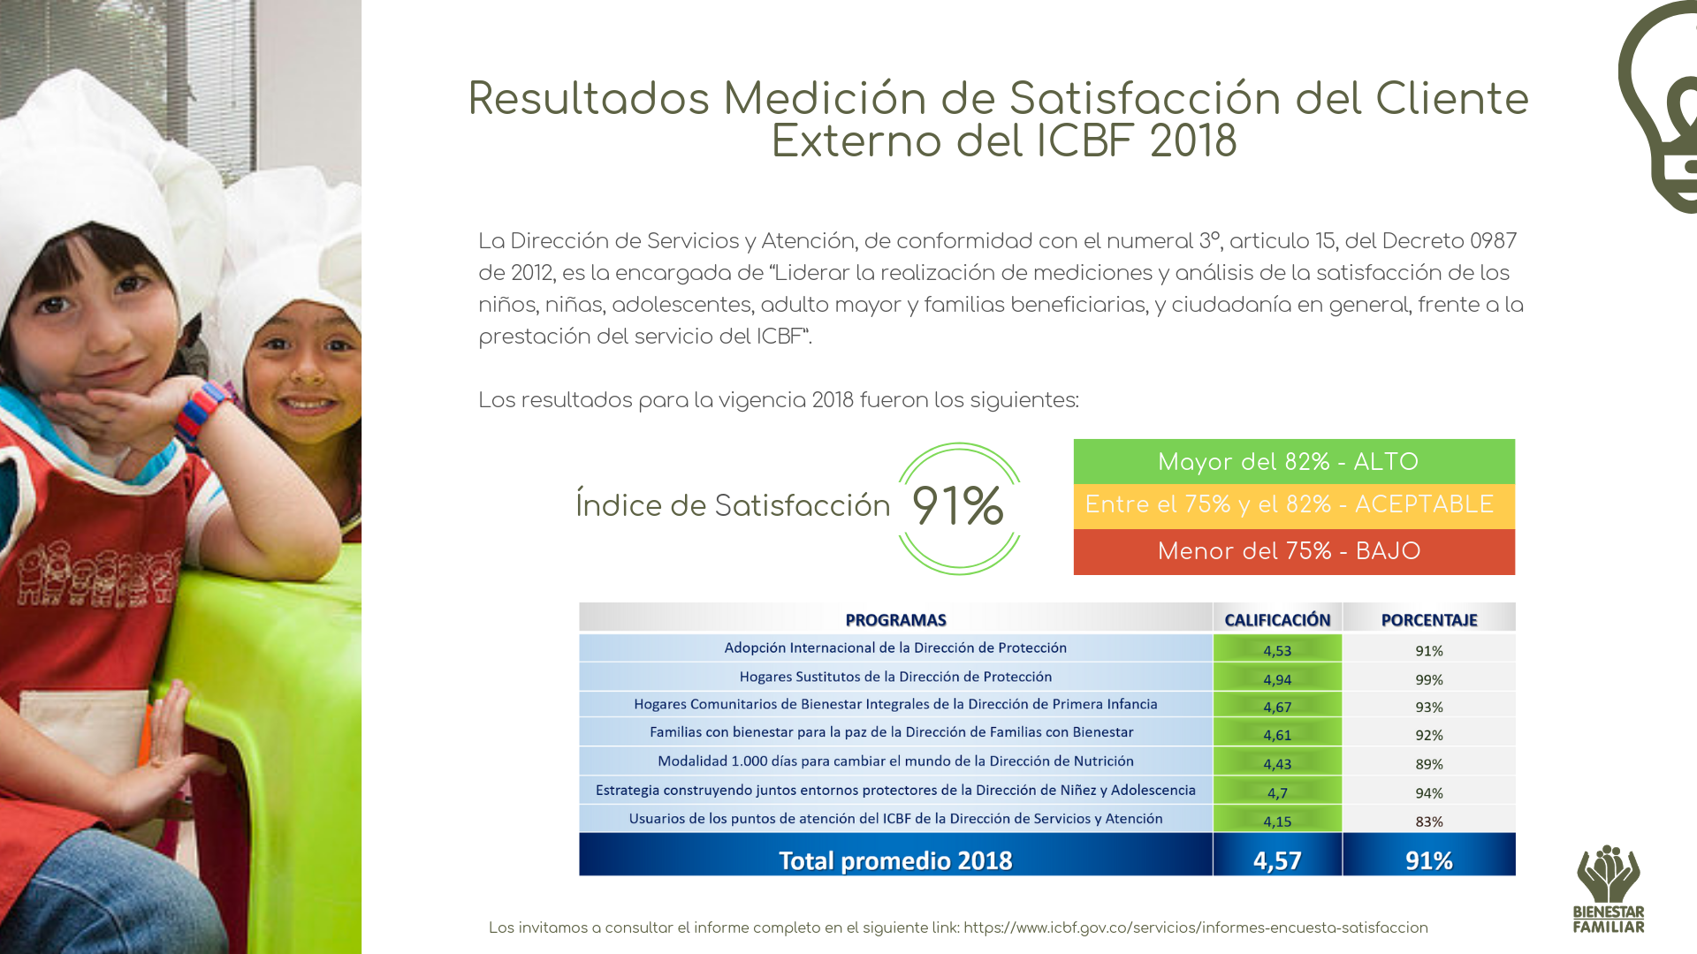
El ICBF anualmente realiza la medición del nivel de satisfacción de los beneficiarios y usuarios de los programas y servicios que brinda la entidad, a partir de la implementación de una estrategia que ha desarrollado directamente y con el apoyo de consultores externos, permitiendo tener una imagen más clara acerca de la visión de los ciudadanos frente a los servicios y beneficios que reciben o perciben por parte del ICBF.
Mensualmente en los boletines del año, reportaremos los principales resultados de la Medición de satisfacción del cliente externo de los programas y servicios del ICBF 2018.

24.
¿SABÍAS QUÉ…?

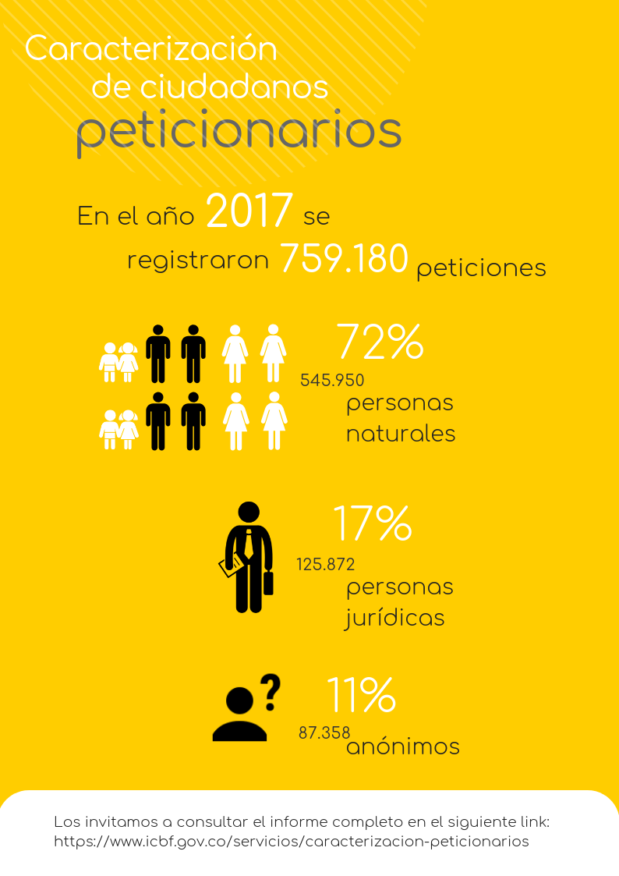
25.
La Dirección de Servicios y Atención del ICBF, anualmente realiza la caracterización de sus peticionarios dando cumplimiento al numeral 4, artículo 15 del Decreto 0987 de 2012, en donde se debe realizar la “Caracterización de la población que accede a los servicios del ICBF con el propósito de facilitar el seguimiento y las mejoras en el servicio prestado”.

Mensualmente en los boletines del año, reportaremos los principales resultados de la Caracterización de Ciudadanos Peticionarios 2018.

¿SABÍAS QUÉ…?

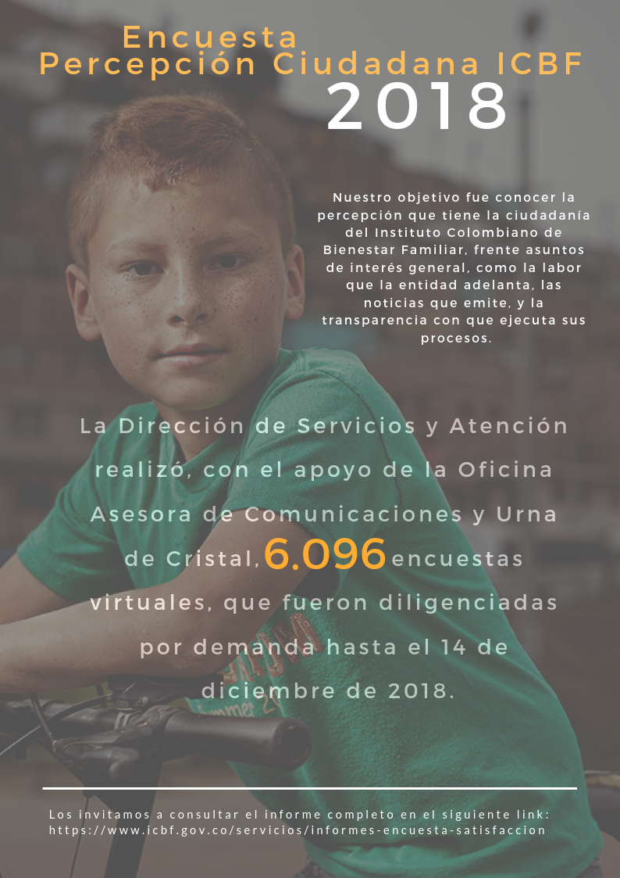
26.
Las encuestas de percepción demuestran lo que los ciudadanos piensan de la entidad a partir de la imagen que conciben frente a la prestación de sus servicios y su rol ante la sociedad; además evidencian sus necesidades y expectativas.

Este instrumento permite identificar, desde la óptica ciudadana, los temas sensibles que la entidad debe tener en cuenta para la toma de decisiones.

En la versión 2018, el ICBF se propuso indagar en algunos asuntos de interés de la ciudadanía en general, así como su valoración sobre la transparencia en la gestión de los recursos públicos destinados al bienestar de la niñez y las familias colombianas.

¿SABÍAS QUÉ…?

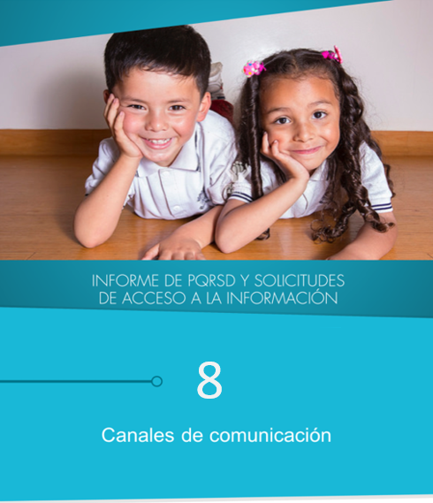
El Instituto Colombiano de Bienestar Familiar tiene a disposición de la ciudadanía los siguientes canales de atención:

CANALES DE COMUNICACIÓN
28.

